学生技能大赛获奖情况

2025年我校姚美杰、张炳磊老师指导曲俊臣、杜晨梦、张琪、王鹏悦在2025年河北省职业院校技能大赛中职组电子商务运营比赛中荣获二等奖。

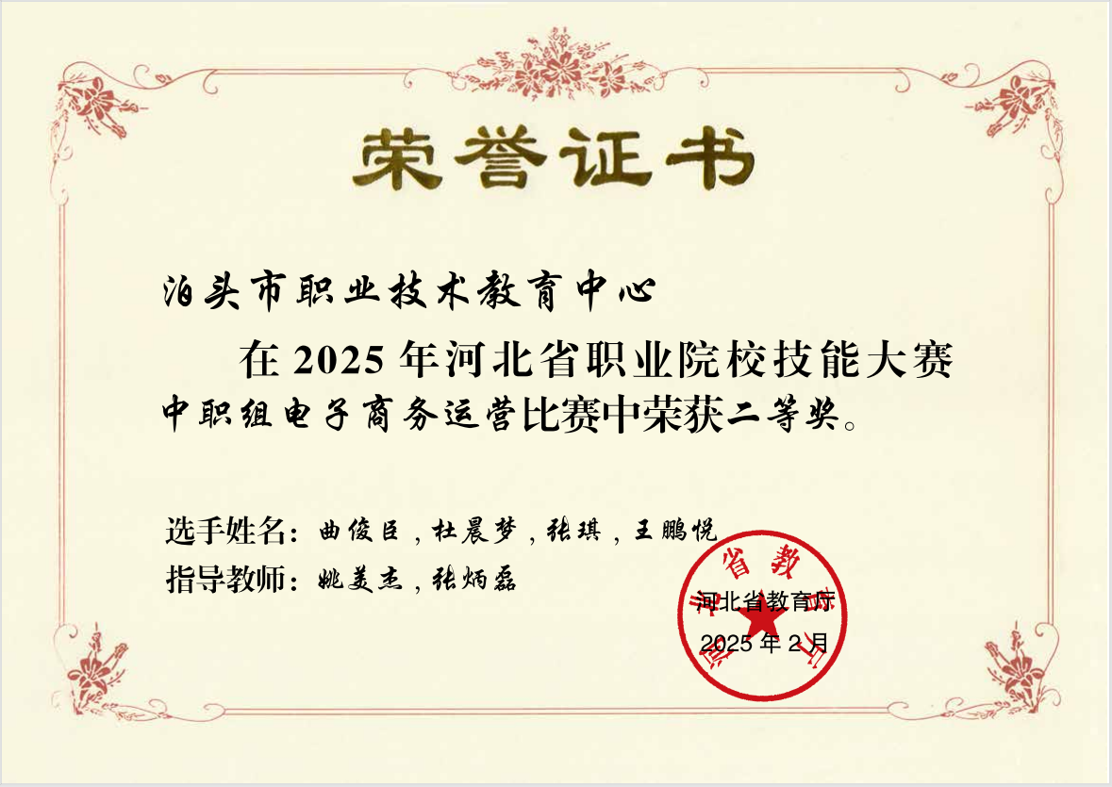

2025年我校姚美杰、张炳磊老师指导曲俊臣、杜晨梦、张琪、王鹏悦在2025年河北省职业院校技能大赛中职组直播电商比赛中荣获二等奖。

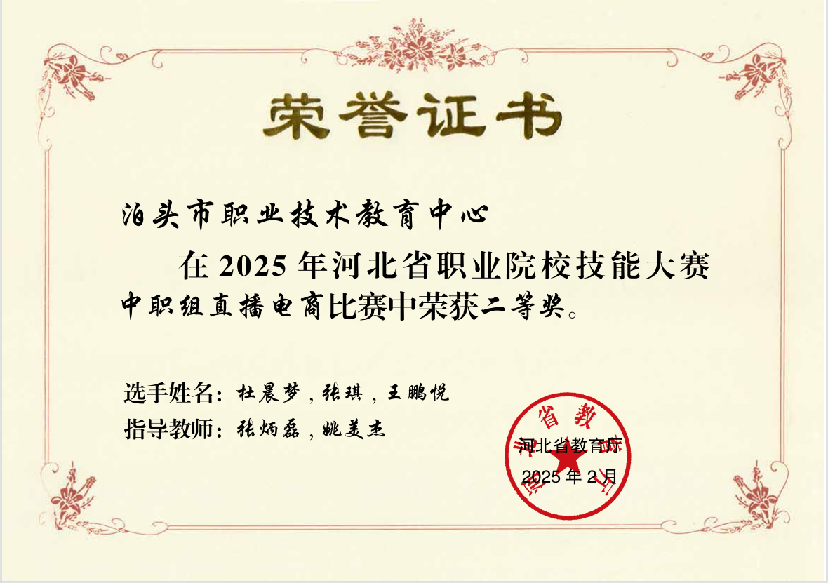

2024年我校张炳磊、王常雪老师指导高培昇、秦家超、张慧欣、于凯祥在2024年河北省职业院校技能大赛中职组电子商务运营比赛中荣获二等奖。

